

PRORAČUN

GRADA VIROVITICE

2024. g.

VODIČ ZA GRAĐANE

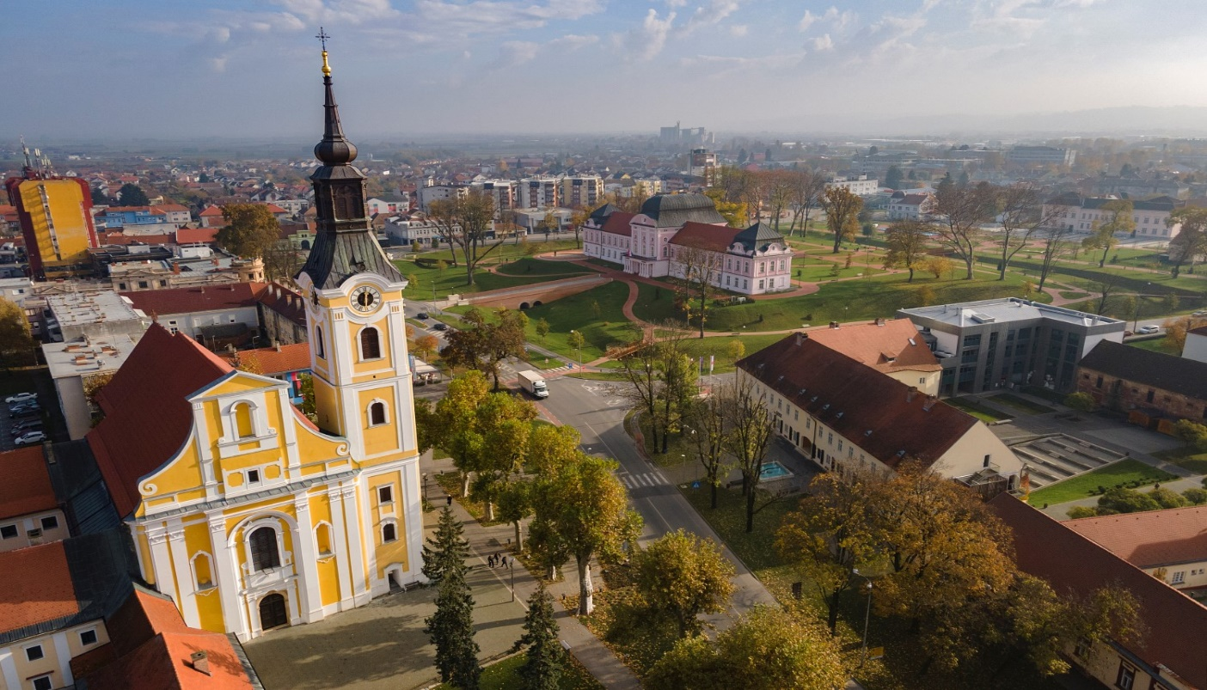


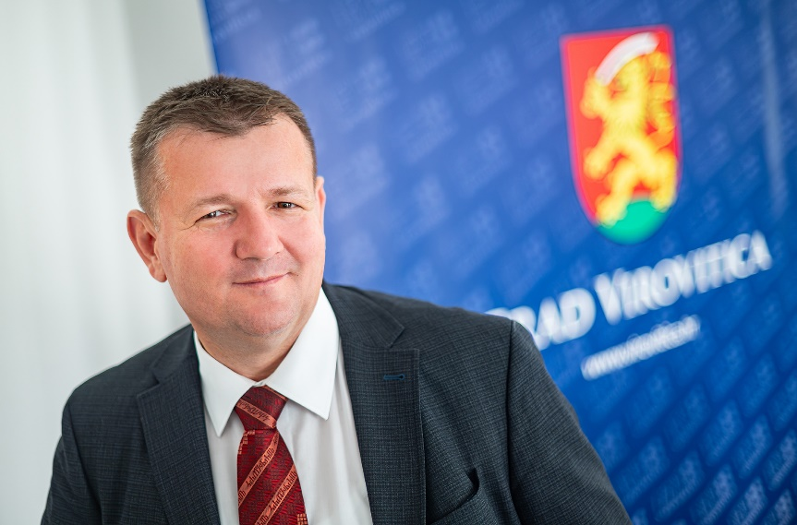
Poštovane sugrađanke i sugrađani,

Proračun Grada Virovitice za 2024. godinu iznosi 29.805.000,00 eura. Putem ovog Vodiča za građane ćemo Vas na jednostavan i slikovit način upoznati s projektima i aktivnostima na koje se planiraju utrošiti proračunska sredstva Grada Virovitice.
Proračun za 2024. godinu je veći od prošlogodišnjeg za 20 posto unatoč smanjenju izvornih prihoda zbog porezne reforme i ukidanju gradskog prireza, a ponajviše zbog planiranja EU projekata koji će se sufinancirati kroz Integrirana teritorijalna ulaganja (ITU mehanizam). Riječ je o sljedećim projektima: Bazenski sportsko-turistički kompleks, Sportski centar Vegeška, Glazbena škola Jan Vlašimsky s koncertnom dvoranom te Interpretacijski centar Domovinskog rata.
I u ovoj ćemo godini nastaviti s uređenjem i izgradnjom dječjih igrališta, kao i uređenjem zelenih površina. Gradit će se prometni i dječji poligon na Trgu dr. Ante Starčevića, a nastavljamo i sa sadnjom novih drvoreda u sklopu projekta „Grad koji diše“. S prvom fazom projekta smo započeli, a u ovoj godini očekujemo početak druge faze u sklopu koje ćemo, uz nove drvorede, formirati i edukativni park „Čarobna šuma“. Također, ove godine nam je u planu da osvijetlimo sva nogometna igrališta te izgradimo na njima sustave navodnjavanja. Planiramo izgradnju trga u Milanovcu ispred doma, rekonstrukciju parka u Koriji, projektiramo javnu rasvjetu s biciklističkom stazom prema Podgorju, javnu rasvjetu od Aleje maturanata preko Antunovca do Bilogorske ulice i još desetke projekata - od javne rasvjete, zelenih površina do trgova.
Prošle godine smo započeli, u ovoj godini nastavljamo s projektom Rekonstrukcije gradskih ulica: spoj ceste Ulica Zrinski vrt – J.J. Strossmayera. U tijeku su i radovi na obnovi Vanadisa, sanaciji klizišta i izgradnji kanalizacije u Milanovcu. Nastavljamo i sa sanacijom cesta i uređenjem nogostupa, a u planu je, među ostalim, osim nastavka radova u ulici kralja Petra Krešimira, sanacija ceste u Ulici Junija Palmotića, Ivana Zajca II. odvojak, Jana Vlašimskog, dio Ulice Stjepana Redera, Ulica, Jože Jurišića. Također, u planu i asfaltiranje nerazvrstanih cesta, odnosno cesta u prigradskim naseljima koje su naseljene, a makadamske.
Veliki dio sredstva usmjeravamo na projektiranje raznih projekata koje se mogu prijaviti na EU natječaje koji su u najavi kao npr. dogradnja i rekonstrukcija Kazališta, dogradnja Gradske knjižnice i čitaonice, izrada dokumentacije za III. osnovnu školu i drugo.
Nastavljamo gledati naprijed, u smjeru poboljšanja i podizanja standarda u našem gradu, a svaki novi realizirani projekt i riješen komunalni problem dodatno nas motiviraju.

S poštovanjem,
Vaš gradonačelnik
Ivica Kirin

REGIONALNO SREDIŠTE VIROVITIČKO – PODRAVSKE ŽUPANIJE

OPĆE INFORMACIJE O GRADU VIROVITICI:

Osnovni i kontakt podaci:
Grad Virovitica
Trg kralja Zvonimira 1
33000 Virovitica

OIB: 89075064271
IBAN: HR3123400091849100001
Telefon: 033/725-980
Fax: 033/722-522
E-mail: grad@virovitica.hr, gradonacelnik@virovitica.hr
Web: www.virovitica.hr
Telefon: 033 /725 – 980
Radno vrijeme Gradske uprave:
Radnim danima 07:00-15:00
Radno vrijeme gradonačelnika za rad sa strankama:
Svaki ponedjeljak od 14-16 sati

Broj stanovnika: 19.530
Površina Grada: 178,5 km²
Broj naselja: 10

Grad Virovitica se sastoji od 10 naselja, a to su: Čemernica, Golo Brdo, Jasenaš, Korija, Milanovac, Podgorje, Rezovac, Rezovačke Krčevine, Sveti Đurađ i Virovitica.

Predstavničko tijelo Grada Virovitice je Gradsko vijeće koje čini 19 vijećnik. Izvršno tijelo grada Virovitice je Gradonačelnik grada Virovitice Ivica Kirin, a zamjenica gradonačelnika je gđa Vlasta Honjek Golinac.

Gradska uprava je organizacijsko i stručno tijelo lokalne samouprave.

Broj zaposlenih u svim upravnim odjelima: 50

Što je Proračun?
Proračun grada Virovitice temeljni je financijski dokument koji je neophodan za njegovo funkcioniranje. Njime se procjenjuju prihodi i utvrđuju rashodi grada za proračunsku godinu, a sadrži i projekciju prihoda i primitaka te rashoda i izdataka za slijedeće dvije godine. Proračun se odnosi na fiskalnu godinu koja predstavlja razdoblje od 12 mjeseci od početka pa do kraja godine.
Osnovni zakonodavni akt koji regulira Proračun je Zakon o proračunu (NN 144/21). Novi Zakon o proračunu donesen je pred kraj 2021. godine (objavljen je u Narodnim novinama br. 144/21 od 27.12.2021. godine), a stupio je na snagu 1.1.2022. godine.
Euro?
Vijeće Europske unije je 12. srpnja 2022. donijelo Odluku Vijeća (EU) 2022/1211 od 12. srpnja 2022. o usvajanju eura u Hrvatskoj 1. siječnja 2023. kojom je utvrdilo da Republika Hrvatska ispunjava sve potrebne uvjete za uvođenje eura kao službene valute u Republici Hrvatskoj.
1 euro = 7,53450 kuna
Svi iznosi u ovome Proračunu za građane su iskazani u eurima, prema utvrđenom tečaju konverzije.
Grad Virovitica
Naš grad kao središte Virovitičko – podravske županije spada u kategoriju velikih gradova i u svojoj nadležnosti obavlja poslove lokalnog značaja kojima se neposredno ostvaruju potrebe građana i to osobito poslove koji se odnose na:

- uređenje naselja i stanovanje
- prostorno i urbanističko planiranje
- komunalno gospodarstvo
- brigu o djeci
- socijalnu skrb
- primarnu zdravstvenu zaštitu
- odgoj i osnovno obrazovanje
- kulturu, tjelesnu kulturu i šport
- zaštitu potrošača
- zaštitu i unapređenje prirodnog okoliša
- protupožarnu i civilnu zaštitu
- promet na svom području

te ostale poslove sukladno posebnim zakonima.
Grad Virovitica ima 10 proračunskih korisnika – jedan vrtić, četiri obrazovne institucije, tri kulturne ustanove, jednu razvojnu agenciju te javnu vatrogasnu postrojbu. Svi navedeni proračunski korisnici vrše djelatnost koja je od velikog značaja za građane grada Virovitice te su za njihove djelatnosti osigurana značajna sredstva u proračunu.
U proračunu Grada Virovitice sadržani su svi prihodi i rashodi Grada Virovitice, uključujući i 10 proračunskih korisnika kroz sustav lokalne riznice.

Proračun Grada Virovitice za 2024. godinu iznosi 29.805.000 eura što je povećanje u iznosu od 2.725.000 eura u odnosu na plan Proračuna za 2023. godinu koji je iznosio 27.080.000 eura. Povećanje od 10 % u odnosu na plan Proračuna za 2023. godinu najvećim je djelom zbog uvrštavanja EU projekata koji će se sufinancirati putem integriranih teritorijalnih ulaganja - ITU mehanizma.

Proračun Grada Virovitice za 2024. godinu izglasalo je Gradsko Vijeće Grada Virovitice na 23. sjednici Gradskog vijeća održanoj 28. studenog 2023. godine. Sukladno Zakonu, proračun se mora usvojiti najkasnije do kraja tekuće za narednu godinu i to prema prijedlogu čelnika jedinice lokalne samouprave. Proračunsko planiranje provodi Upravni odjel za financije i gospodarstvo uz sudjelovanje svih ostalih upravnih odjela Grada. U slučaju ne donošenja proračuna do kraja tekuće godine za narednu, donosi se Odluka o privremenom financiranju.

Na internetskoj stranici Grada Virovitice www.virovitica.hr nalazi se detaljan Proračun kao i druge informacije o radu Gradske uprave.

Od čega se sastoji Proračun?

Odakle dolazi novac u proračun?

Prihodi od poslovanja

- prihodi od poreza (porez na dohodak, kuće za odmor, promet nekretnina…)
- pomoći od subjekata unutar općeg proračuna i inozemstva (od države i županije i iz EU)
- prihodi od imovine (kamate, zakupi, koncesije, pravo služnosti…)
- prihodi od upravnih i administrativnih pristojbi te pristojbi po posebnim propisima (gradske pristojbe i naknade, komunalni doprinosi i naknade, doprinosi za šume, naknade za priključak…)
- prihodi od prodaje proizvoda i robe te pruženih usluga i prihodi od donacija
- kazne, upravne mjere i ostali prihodi

Prihodi od prodaje nefinancijske imovine
- prodaja neproizvedene dugotrajne imovine (zemljišta)
- prodaja proizvedene dugotrajne imovine (građevinski objekti, postrojenja, oprema…)

Primici od financijske imovine i zaduživanja
- primljeni krediti i zajmovi
Proračun Grada Virovitice za 2024. godinu

Prihodi od poreza …………………………………………………………….…………………………..… 5.540.415,00
Pomoći iz inozemstva i od subjekata unutar općeg proračuna …….…………........ 16.778.324,00
Prihodi od imovine ………..……………………………………………………………………………….….. 347.347,00
Prihodi od upravnih i administrativnih pristojbi,
pristojbi po posebnim propisima i naknada…………………………………………..……….…. 3.527.960,00
Prihodi od prodaje proizvoda i robe te pruženih usluga i prihoda od donacija ………. 233.600,00
Kazne, upravne mjere i ostali prihodi ………………………………………………………………..….. 18.188,00
Prihodi od prodaje neproizvedene dugotrajne imovine …………………………………….… 477.760,00
Prihodi od prodaje proizvedene dugotrajne imovine……………………………………….…. 20.000,00
Primici od zaduživanja ………………………………………………………………………………………… 921.000,00
Višak prihoda .................................................................................................... 1.940.406,00

UKUPNO 29.805.000,00
Proračun mora biti uravnotežen, stoga svi prihodi i primici odgovaraju strukturi rashoda i izdataka.
Kamo novac odlazi iz Proračuna?
Rashodi proračuna raspoređeni su unutar sljedećih razdjela: Predstavnička i izvršna tijela, Tajništvo, Ured gradonačelnika, Upravni odjel za društvene djelatnosti, Upravni odjel za imovinsko-pravne poslove, Upravni odjel za komunalne poslove i graditeljstvo, Upravni odjela za prostorno uređenje i gradnju, Služba za unutarnju reviziju te Upravni odjel za financije i gospodarstvo čije detaljnije pojašnjenje donosimo u nastavku.

1. Statut Grada
2. Poslovnik o radu
3. odluku o uvjetima, načinu i postupku gospodarenja nekretninama u vlasništvu Grada
4. proračun, projekciju proračuna za slijedeće dvije godine i odluku o izvršavanju proračuna
5. polugodišnje i godišnje izvješće o izvršenju proračuna
6. odluku o privremenom financiranju
7. odluku o dugoročnom zaduživanju grada
8. odlučuje o stjecanju i otuđivanju nekretnina i pokretnina te raspolaganju ostalom imovinom većom od 0,5 % iznosa prihoda bez primitaka ostvarenih u godini koja prethodi godini u kojoj se odlučuje o stjecanju i otuđivanju pokretnina i nekretnina, odnosno raspolaganju ostalom imovinom, odnosno ako je taj iznos veći od 1.000.000,00 kuna
9. odluku o promjeni granice Grada Virovitice
10. uređuje ustrojstvo i djelokrug upravnih odjela i službi
11. donosi odluku o kriterijima za ocjenjivanje službenika i načinu provođenja ocjenjivanja
12. osniva javne ustanove, ustanove, trgovačka društva i druge pravne osobe, za obavljanje gospodarskih, društvenih, komunalnih i drugih djelatnosti od interesa za Grad
13. daje prethodnu suglasnost, odnosno suglasnost na statute i druge akte ustanova i trgovačkih društava ukoliko zakonom ili odlukom o osnivanju ili ovim statutom nije drugačije propisano
14. donosi odluke o potpisivanju sporazuma o suradnji s drugim jedinicama lokalne samouprave, u skladu sa općim aktom i zakonom
15. raspisuje lokalni referendum
16. bira i razrješava predsjednika i potpredsjednika Gradskog vijeća
17. osniva radna tijela, bira i razrješuje članove tih tijela
18. imenuje, bira i razrješuje druge osobe određene zakonom, drugim propisima, ovim Statutom i odlukama Gradskog vijeća
19. odlučuje o zajedničkom obavljanju poslova iz samoupravnog djelokruga s drugim jedinicama lokalne samouprave
20. odlučuje o davanju suglasnosti za zaduživanje pravnim osobama u većinskom vlasništvu ili suvlasništvu Grada i o davanju suglasnosti za zaduživanje ustanova kojih je osnivač Grad
21. donosi odluku o davanju jamstva pravnoj osobi u većinskom izravnom ili neizravnom vlasništvu i ustanovama čiji je osnivač za ispunjenje obveza razmjerno udjelu u vlasništvu
22. odlučuje o stjecanju i prijenosu (kupnji i prodaji) dionica odnosno udjela u trgovačkim društvima ako zakonom, ovim Statutom odnosno odlukom Gradskog vijeća nije drugačije riješeno
23. odlučuje o prijenosu i preuzimanju osnivačkih prava u skladu sa zakonom
24. donosi odluke i druge opće akte kojima uređuje pitanja iz samoupravnog djelokruga Grada
26. obavlja i druge poslove koji su zakonom, drugim propisom i ovim Statutom stavljeni u nadležnost.

Gradsko vijeće donosi:
- Gradsko vijeće predstavničko je tijelo građana i tijelo lokalne samouprave, koje donosi odluke i akte u okviru prava i dužnosti Grada te obavlja i druge poslove u skladu sa Ustavom, zakonom i Statutom Grada Virovitice.
- Gradsko vijeće ima 19 članova.
- Gradsko vijeće ima predsjednika i jednog potpredsjednika koji se biraju većinom glasova svih članova Gradskog vijeća.
- Mandat člana Gradskog vijeća traje sukladno odredbama zakon kojim se uređuje lokalna i područna samouprava kao i odredbama posebnog zakona.
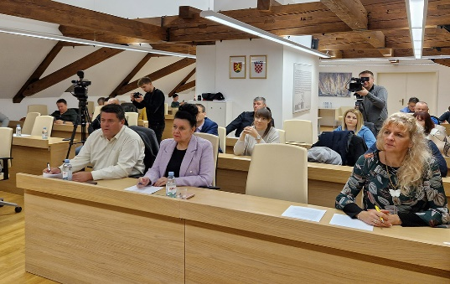
- Vijećnik dužnost obavlja počasno i za to ne prima plaću, no ima pravo na naknadu u skladu s odlukom Gradskom vijeća.

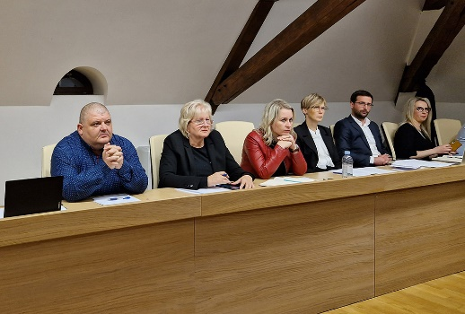
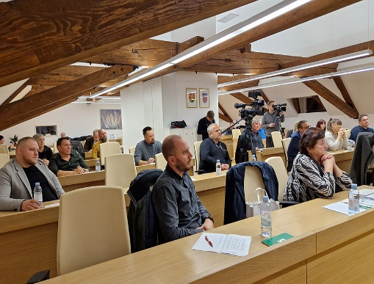

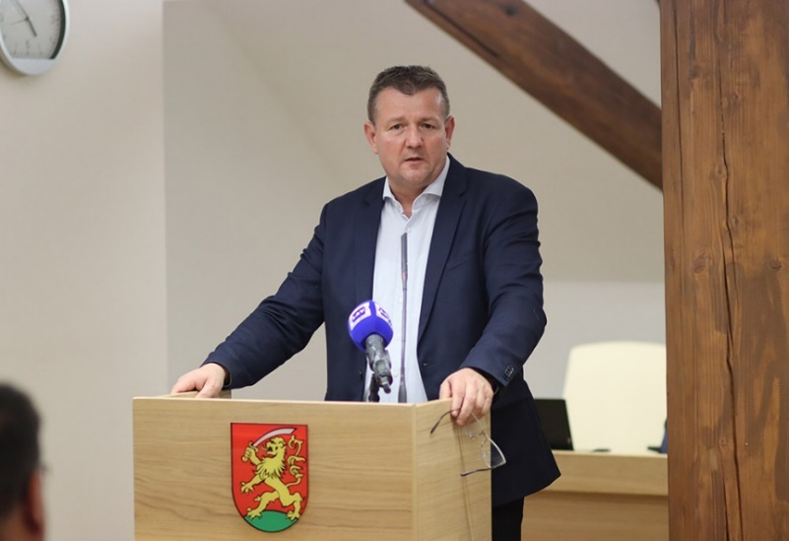
- Gradonačelnik je izvršno tijelo u Gradu Virovitici.
1. priprema prijedloge općih akata
2. izvršava i osigurava izvršavanje općih akata Gradskog vijeća
3. utvrđuje prijedlog proračuna, projekcije proračuna za slijedeće dvije godine i odluku o izvršavanju proračuna
4. utvrđuje prijedlog polugodišnjeg i godišnjeg izvještaja o izvršavanju proračuna
5. upravlja nekretninama i pokretninama u vlasništvu Grada kao i njezinim prihodima i rashodima u skladu sa zakonom, ovim Statutom i općim aktom Gradskog vijeća
6. odlučuje o stjecanju i otuđivanju pokretnina i nekretnina Grada Virovitice i raspolaganju ostalom imovinom u skladu sa zakonom, ovim Statutom i posebnim propisima
7. imenuje i razrješuje predstavnike u tijelima javnih ustanova, trgovačkih društava i drugih pravnih osoba iz članka 30. stavka 1. točke 12. ovog Statuta
8. donosi pravilnik o unutarnjem redu za upravna tijela Grada
9. imenuje i razrješava pročelnike upravnih tijela,
10. imenuje i razrješava unutarnjeg revizora,
11. donosi plan prijma u službu u upravna tijela Grada
12. predlaže izradu prostornog plana kao i njegove izmjene i dopune na temelju obrazloženih i argumentiranih prijedloga fizičkih i pravnih osoba
13. usmjerava djelovanje upravnih odjela i službi Grada u obavljanju poslova iz samoupravnog djelokruga Grada, odnosno poslova državne uprave, ako su preneseni Gradu
14. nadzire rad upravnih odjela i službi u samoupravnom djelokrugu i poslovima državne uprave
15. daje mišljenje o aktima i prijedlozima koje podnose drugi ovlašteni predlagatelji
16. obavlja nadzor nad zakonitošću rada tijela mjesnih odbora
17. daje punomoći za zastupanje grada u pojedinim stvarima
18. obavlja i druge poslove predviđene zakonom, ovim Statutom i drugim propisima.

U obavljanju izvršne vlasti Gradonačelnik:
- Gradonačelnik zastupa Grad i ima jednog zamjenika.
- Gradonačelnik i njegov zamjenik biraju se
neposrednim izborima, a mandat im traje sukladno posebnom zakonu.
- Gradonačelnik je odgovoran za ustavnost i zakonitost obavljanja poslova koji su u njegovom djelokrugu i za ustavnost i zakonitost akata upravnih tijela i službi Grada.


- Upravna tijelima Gradske uprave grada Virovitice upravljaju pročelnici koje na temelju javnog natječaja izabire gradonačelnik.
- Za obavljanje poslova iz samoupravnog djelokruga Grada Virovitice, utvrđenih zakonom i Statutom Grada Virovitice te obavljanje poslova državne uprave koji su zakonom prenijeti na Grad, ustrojavaju se upravna tijela Grada.
- Upravna tijela neposredno izvršavaju i nadziru provođenje općih i pojedinačnih akata tijela Grada te u slučaju neprovođenja općeg akta poduzimaju propisne mjere.
- Upravna tijela samostalna su u okviru svog djelokruga, a za zakonito i pravovremeno obavljanje poslova iz svoje nadležnosti odgovorni su Gradonačelniku.

Nacionalne manjine
- Pripadnici nacionalnih manjina u gradu Virovitici sudjeluju u javnom životu i upravljanju lokalnim poslovima putem vijeća nacionalnih manjina i predstavnika nacionalnih manjina, odnosno koordinacija nacionalnih manjina ukoliko ispunjavaju uvjete utvrđene zakonom kojim se propisuju prava nacionalnih manjina.
- Nacionalne manjine mogu, uz službenu uporabu znamenja i simbola Republike Hrvatske, isticati odgovarajuće znamenje i simbole nacionalnih manjina te obilježavati praznike nacionalnih manjina.
Javne službe
- Grad Virovitica u okviru samoupravnog djelokruga osigurava obavljanje djelatnosti kojima se zadovoljavaju svakodnevne potrebe građana na području komunalnih, društvenih i drugih djelatnosti, za koje je zakonom utvrđeno da se obavljaju kao javna služba.
Mjesna samouprava
- Na području grada Virovitice osnivaju se mjesni odbori kao oblici mjesne samouprave, a radi ostvarivanja neposrednog sudjelovanja građana u odlučivanju o lokalnim poslovima.
- Na području grada Virovitice mjesni odbori su: MO Čemernica, MO Golo Brdo, MO Jasenaš, MO Korija, MO Milanovac, MO Podgorje, MO Rezovac, MO Rezovačke Krčevine, MO Sveti Đurađ, MO Taborište, MO Stjepan Radić, MO Zbor narodne garde, MO Josip Juraj Strossmayer, MO Matija Gubec za naselje Virovitica.

Slijedi prikaz upravnih tijela i službi u djelokrugu Grada Virovitice

Sredstva za rad upravnih tijela, osiguravaju se u Proračunu Grada Virovitice, Državnom proračunu i iz drugih prihoda u skladu sa zakonom.

- Prihodi Grada Virovitice su:
  - gradski porezi, naknade, doprinosi i pristojbe
  - prihodi od imovine u vlasništvu Grada i imovinskih prava
  - prihodi od koncesija
  - novčane kazne i oduzeta imovinska korist za prekršaje koje propiše Grad Virovitica u skladu sa zakonom
  - udio u zajedničkim porezima sa Virovitičko-podravskom županijom i Republikom Hrvatskom, te ustupljeni dio u porezu na dohodak i pomoći izravnanja za decentralizirane funkcije prema posebnom zakonu
  - sredstva pomoći i donacije
  - prihodi od prodaje nefinancijske imovine
  - primici od financijske imovine i zaduživanja
  - drugi prihodi određeni zakonom.

Unutar organizacijske klasifikacije, utvrđuju se aktivnosti i projekti po programima, kako slijedi.

TAJNIŠTVO GRADA

- Tajništvo je služba Grada Virovitice u kojoj se obavljaju upravno-pravni, analitičko-informativni, informacijsko-dokumentacijski, organizacijsko-tehnički, planski i drugi opći i stručni i administrativni poslovi neposredno vezani za rad Gradskog vijeća i njegovih radnih tijela, Gradonačelnika i njegovih radnih tijela kao i upravnih tijela grada.
- U 2024. godini program obuhvaća aktivnost Redovna djelatnost Tajništva Grada i Tekući projekt za Izbore za članove u Europski parlament, Tekući projekt za Izbore za Predsjednika RH i Tekući projekt za Izbore za zastupnike u Hrvatski sabor.

URED GRADONAČELNIKA

- Ured gradonačelnika stručna je služba Grada Virovitice u kojem se obavljaju poslovi koji se odnose na poslove protokola i odnosa s javnošću, informiranja i informatike, poslove pripreme i provedbe EU projekata, suradnje s vladinim i nevladinim udrugama i ustanovama, radnih i službeničkih odnosa, poslove promicanja ljudskih prava i prava nacionalnih zajednica i manjina, poslove provođenja sustava upravljanja kvalitetom u Gradu Virovitici, tajničke, opće i zajedničke poslove za potrebe Gradonačelnika.

UPRAVNI ODJEL ZA IMOVINSKE I PRAVNE POSLOVE

SLUŽBA ZA UNUTARNJU REVIZIJU

- Dva odvojena odjela, od kojih je Upravni odjel za imovinske i pravne poslove u kojem se obavljaju imovinsko-pravni, upravno-pravni, analitičko-informativni i drugi opći i stručni poslovi u svezi stvari, činidaba i imovine Grada Virovitice.
- Služba za unutarnju reviziju je neovisna služba Grada Virovitice koja u Gradu i institucijama iz nadležnosti Grada obavlja poslove procjene sustava unutarnjih kontrola, davanja neovisnog i objektivnog stručnog mišljenja i savjeta za unaprjeđenje poslovanja, pomažući Gradu i institucijama iz nadležnosti u ostvarenju poslovnih ciljeva primjenom sustavnog i na struci utemeljenog pristupa procjenjivanju i poboljšanju djelotvornosti procesa upravljanja rizicima, kontrola upravljanja poslovanjem, odnosno korporativnog upravljanja.

UPRAVNI ODJEL ZA KOMUNALNE POSLOVE I GRADITELJSTVO

- Upravni odjel za komunalne poslove i graditeljstvo je upravno tijelo Grada Virovitice u koje se obavljaju opći, stručni i administrativni poslovi iz samoupravnog djelokruga Grada.
- Osobito se odnose na upravna područja graditeljstva, održavanja objekata u vlasništvu Grada, komunalno i vodno gospodarstvo, zaštitu i unaprjeđenje prirodnog okoliša, promet i veze, komunalno, prometno i poljoprivredno redarstvo, imovinsko pravne poslove vezane uz djelatnosti upravnog odjela, geodetske poslove, gradnju te ostale stručne poslove iz ovog upravnog područja utvrđeni posebnim zakonima, Statutom Grada, Odlukom o ustrojstvu i djelokrugu upravnih tijela Grada, odlukama Gradskog vijeća i Gradonačelnika te drugim propisima.
- U okviru Upravnog odjela za komunalne poslove i graditeljstvo formirana su dva nova odsjeka: Odsjek za komunalne poslove i Odsjek za graditeljstvo i investicije.

- Razdijeljen je u tri glave koje čine UO za komunalne djelatnosti i graditeljstvo, a to su:
  - Odsjek za komunalne djelatnosti
  - Odsjek za graditeljstvo i investicije
  - Mjesna samouprava

Odsjek za graditeljstvo i investicije

UPRAVNI ODJEL ZA PROSTORNO UREĐENJE I GRADNJU
- Upravni odjel za prostorno uređenje i gradnju je upravno tijelo grada Virovitice u kojem se obavlja poslovi prostornog uređenja te promicanje dobrog projektiranja i građenja, pripremanje, izrada, donošenje i provođenje dokumenata, akata i postupaka kojima se osigurava praćenje stanja u prostoru, donošenje i provođenje razvojne strategije, planova i programa prostornog uređenja te uređenja građevinskog zemljišta, provođenje postupaka izdavanja dozvola, potvrda i rješenja sukladno zakonu i podzakonskim propisima
- Omogućavanje prava sudjelovanja javnosti u postupcima izrade i donošenja dokumenata prostornog uređenja, vođenje, praćenje i ažuriranje evidencije podataka iz svoje nadležnosti

UPRAVNI ODJEL ZA DRUŠTVENE DJELATNOSTI
- Upravni odjel za društvene djelatnosti je upravno tijelo grada Virovitice u kojem se obavljaju stručni i administrativni poslovi iz upravnih područja brige o djeci predškolskog i osnovnoškolskog uzrasta, prosvjete, kulture i športa, primarne zdravstvene zaštite i socijalne skrbi, stambenog zbrinjavanja dodjelom stanova u vlasništvu i raspolaganju Grada, protupožarne zaštite i odnosa sa sindikatima, rada s udrugama koje su u samoupravnom djelokrugu grada i ostali poslovi utvrđeni posebnim zakonima, Statutom Grada, Odlukom o ustrojstvu upravnih tijela Grada, odlukama Gradskog vijeća i Gradonačelnika te drugim propisima.
- Sastoji se od:
  - Upravni odjel za društvene djelatnosti
  - Vrtići
  - Osnovne škole
  - Ustanove u kulturi
  - Protupožarna zaštita

Ustanove u kulturi
kulturi

UPRAVNI ODJEL ZA FINANCIJE I GOSPODARSTVO

- Upravni odjel za financije i gospodarstvo sastoji se od četiri glave:
  - Odsjek za financije
  - Odsjek za gospodarstvo
  - Razvojna agencija
  - Odsjek za provedbu ITU mehanizma

- Odsjek za financije upravlja i obavlja stručne poslove praćenja i proučavanja problematike javnih financija i javnih potreba te računovodstveno-knjigovodstvene poslove.
- Obavlja poslove izrade proračuna Grada i upute za financijske planove proračunskih korisnika te vođenje evidencije o proračunskim prihodima i rashodima tijekom proračunske godine.
- Obavlja poslove naplate gradskih poreza i ostalih prihoda, financijskog upravljanja i kontrolu te poslove upravljanja i osiguranje gradske Riznice.

- Odsjek za gospodarstvo obavlja poslove iz upravnih područja industrije, poljoprivrede, energetike, rudarstva, trgovine, ugostiteljstva, obrta, malog i srednjeg poduzetništva, upravljanja i gospodarenja poslovnim objektima i poduzetničkim zonama Grada, zadrugarstva, prometa i veze, turizma, vatrogastva, zaštite od požara, civilne zaštite i zaštite na radu.
- Priprema i vodi natječajne postupke, organizira nadzor, pruža stručnu pomoć te stručno analizira i izrađuje nacrte planova i programa, analiza i izvješća iz područja gospodarskoj razvoja.



- Razvojna agencija VTA osnovana je Odlukom gradskog vijeća Grada Virovitice te je prva lokalna razvojna agencija u Republici Hrvatskoj koja je registrirana kao ustanova.
- Osnivač i vlasnik Razvojne agencije VTA je Grad Virovitica te je sukladno tome glavna zadaća Razvojne agencije raditi u interesu osnivača kroz izradu i implementaciju razvojnih projekata i ostalih strateških dokumenata.
- Djelatnosti Razvojne agencije VTA uključuju i pisanje projekata za ustanove i poduzeća kojima je osnivač Grad Virovitica kao i za organizacije civilnog društva koje djeluju na području grada Virovitice.

- Odsjek za provedbu ITU mehanizma osnovan je temeljem Smjernice za uspostavu urbanih područja u Republici Hrvatskoj donesene 12. srpnja 2021. godine od strane Ministarstva regionalnog razvoja i fondova Europske unije kojima se određuju nova urbana područja u Republici Hrvatskoj, među kojima je i Urbano područje Virovitica.
- Održivi urbani razvoj u Republici Hrvatskoj provodi se pute integriranih teritorijalnih ulaganja – ITU mehanizam koji omogućuje integriranje sredstava različitih europskih fondova i operativnih programa i ulaganje tih sredstava u aktivnosti koja će se ojačati uloga gradova kao pokretača gospodarskog razvoja.
- Dugoročni cilj projekata financiranih kroz ITU mehanizam je doprinijeti gospodarskom i ekonomskom razvoju Republike Hrvatske, te je sukladno tome glavni cilj unaprjeđenje kvalitete života hrvatskih građana, a u financijskoj perspektivi, velika važnost bit će dana razvoju regija i gradova.

ZNAČAJNI PROJEKTI U 2024. GODINI

Uređenje i sanacija odlagališta otpada
- Očekuje se nastavak projekta Sanacije odlagališta otpada uz sufinanciranje od strane Fonda za zaštitu okoliša i energetsku učinkovitost.
- Planirana je provedba pilot projekta smanjenja nastanka biootpada u kućanstvima uz suradnju Geotehničkog fakulteta Zagreb i sufinanciranjem od strane FZOEU.

Bazensko sportsko-turistički centar Virovitica
- Projekt "Bazensko sportsko-turistički centar Virovitica" podrazumijeva izgradnju bazenskog kompleksa na prostoru bivšeg vojnog kompleksa. Implementacijom projekta predviđena je izgradnja tri bazena (kombinirani, dječji i poluolimpijski), strojarnica, kotlovnica, ugostiteljskih objekata, prostora za prodaju domaćih voćnih sokova, voća i sličnih proizvoda lokalnih proizvođača, objekata sa svlačionicama, nadstrešnice iznad glavnog ulaza, nadstrešnice iznad dječjeg bazena, pješačke staze i servisnog pristupa. Za najmlađe posjetitelje planirana je ugradnja dječjih igrala u bazenu i izvan bazena, kao dio dječjeg igrališta.
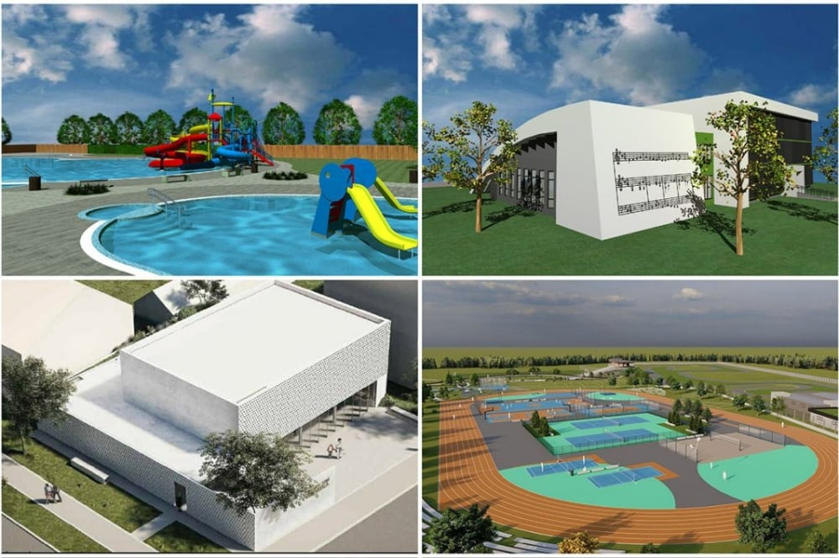

Izgradnja biciklističke staze sa nogostupom - Suhopolje
- Projekt podrazumijeva izgradnju biciklističke staze sa nogostupom koja će spojiti grad Viroviticu sa općinom Suhopolje. Implementacijom projekta, u sinergijskom djelovanju sa komplementarnim projektom izgradnje biciklističke staze sa nogostupom na relaciji Virovitica-Terezino Polje, povezuje se cijelo područje UP Virovitica, odnosno općine Suhopolje i Lukač povezuju se preko postojeće biciklističke infrastrukture na području grada Virovitice.

Izgradnja biciklističke staze sa nogostupom – Terezino Polje
- Projekt podrazumijeva izgradnju biciklističke staze sa nogostupom koja će spojiti grad Viroviticu sa općinom Lukač, do graničnog prijelaza sa Republikom Mađarskom. Implementacijom projekta, u sinergijskom djelovanju sa komplementarnim projektom izgradnje biciklističke staze sa nogostupom na relaciji Virovitica-Suhopolje, povezuje se cijelo područje UP Virovitica, odnosno općine Lukač i Suhopolje povezuju se preko postojeće biciklističke infrastrukture na području grada Virovitice.

Izgradnja Glazbene škole Jan Vlašimsky („Nova glazba na starom mjestu“)
- Implementacijom projekta, Glazbena škola Jan Vlašimsky svoju djelatnost obavljat će na dvije lokacije, čime će se znatno poboljšati uvjeti rada osoblja i povećati kvaliteta izvođenja obrazovnih programa za polaznike škole. Nova zgrada Glazbene škole omogućit će pohađanje programa većem broju polaznika i stvoriti prostor za uvođenje i implementaciju novih programa.
- Novi prostor škole sa svojim suvremenim učionicama, igraonicom, višenamjenskom dvoranom, višenamjenskom učionicom i (vanjskom) ljetnom pozornicom predstavlja poboljšanje u odnosu na postojeću zgradu Glazbene škole, no najznačajnije poboljšanje u odnosu na postojeću infrastrukturu čini izgradnja suvremene koncertne dvorane
- Implementacijom navedenog projekta Urbano područje (UP) Virovitica dobit će prvu namjenski izgrađenu koncertnu dvoranu u kojoj će se izvoditi cjelogodišnji kulturno-umjetnički programi u produkciji polaznika Glazbene škole Jan Vlašimsky, organizacija civilnog društva te privatnih organizacija.

Sportski centar Vegeška
- Projekt "Sportski centar Vegeška" podrazumijeva proširenje postojećih sportsko-rekreacijskih sadržaja unutar UP Virovitica. Cilj projekta je osigurati uvjete za razvoj natjecateljskog sporta na području UP Virovitica uz simultanu realizaciju sinergijskog potencijala turizma i sporta na urbanom području.
- Projekt "Sportski centar Vegeška" predstavljat će proširenje postojećih rekreacijskih sadržaja: projekt obuhvaća uređenje, proširenje i produženje karting staze, izgradnju nogometnog igrališta te atletskog borilišta s bacačkim borilištem, a unutar atletske staze nalazit će se multifunkcionalni tereni na tartan podlozi.
- Projekt ostvaruje utjecaj na cijelo urbano područje, obzirom da samo u gradu Virovitici trenutno djeluje 40-ak sportskih udruga koje okupljaju preko 2.000 aktivnih sportaša iz cijele županije, ne računajući rekreativne sportaše.
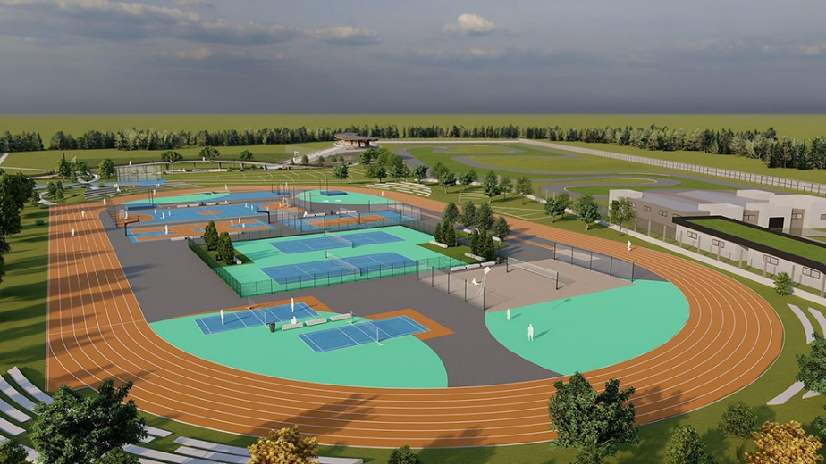

Interpretacijski centar Domovinskog rata
- Projekt izgradnje Interpretacijskog centra Domovinskog rata podrazumijeva revitalizaciju napuštenog prostora u centru grada Virovitice u smislu izgradnje i opremanja zgrade koja će uključivati izložbene prostore, urede, višenamjenske prostorije kojima će se moći služiti braniteljske i druge udruge, dvorane za odvijanje radionica i seminara te uređenje partera i okoliša, javne i ambijentalne rasvjete.
- Aktivnosti koje će se ondje provoditi uključivat će centar za psihosocijalnu pomoć braniteljima s PTSP-om i ostalima u potrebi, projekcije, edukativna predavanja i radionice namijenjene svim generacijama u cilju edukacije o Domovinskom ratu kao važnom segmentu hrvatske povijesti.

Modernizacija nerazvrstanih cesta i rekonstrukcija i izgradnja nogostupa, biciklističkih staza i trgova, parkirališta, zelenih površina
- Izgradnja spojne cesta kod T-Coma, spojna cesta od Ulice 127. brigade HV do Ulice Pavla Radića i spojna cesta S.S.Kranjčevića – Ulica Petra Berislavića, te uređenje Ulice Miroslava Krleže i izgradnju spoja Ulice kralja Petra Krešimira IV i Ulice Matije Gupca.
- Sukladno Programu građenja komunalne infrastrukture unutar projekta Rekonstrukcija nerazvrstanih cesta nalazi se modernizacija nerazvrstanih cesta, pri čemu se planiraju radovi u Ulici Junija Palmotića, Ulici I. Zajca – 2. Odvojak, Ulici Jana Vlašimskog, dijelu Ulice Stjepana Redera, Ulici Jože Jurišića, uz navedeno prometno će se urediti pristup školskoj športskoj dvorani OŠ IBM u Ulici A.G.Matoša i nastaviti će se provedba radova na spojnoj cesti Zrinski vrt – Ulica J.J.Strossmayera
- rekonstrukcija nogostupa u Ulici M.J.Zagorke i izgradnja nogostupa u Ulici Ivana Kapistrana
- izgradnja parkirališta kod mjesnog doma Podgorje
- izgradnja trga u Milanovcu
- rekonstrukcija parka u Koriji
- projekt “Grad koji diše” – sadnja stabala i drvoreda

Izgradnja solarnih elektrana
- U okviru ovog kapitalnog projekta koji je započeo u 2023. godini, postavit će se solarne elektrane na krovovima javnih ustanova i institucija u vlasništvu Grada Virovitice ( Opća bolnica Virovitica, zgradi tvrtke Virkom, palače Pejačević, dvorca Pejačević I dječjeg vrtića Cvrčak u Pejačevićevoj ulici.
- Trenutno je u fazi izrade projektna dokumentacija za pet novih solarnih elektrana, a koje bi se u budućnosti gradile na zgradi Gradske knjižnice i čitaonice Virovitica, zgradi Centra za odgoj, obrazovanje i rehabilitaciju, dvorani OŠ Vladimir Nazor, OŠ Ivane Brlić-Mažuranić te na zgradi Dječjeg vrtića Cvrčak na Trgu dr. Ante Starčevića
- Cilj programa je instaliranjem solarnih elektrana ostvariti uštede električne energije u javnim ustanovama te s obzirom na povećanje cijena električne energije isplativost projekta je velika.

PROJEKCIJE PRORAČUNA ZA 2025. I 2026. GODINU

Projekcija za 2025. godinu iznosi 31.570.000,00 eura što je za 1.765.000,00 eura ili za 1.765.000,00 povećanje u odnosu na proračun 2024. godine.

Projekcija za 2026. godinu iznosi 26.900.000,00 eura, što je za 2.905.000,00 manje u odnosu na projekciju proračuna za 2024. godinu.

INFORMACIJE

Vaša pitanja, prijedloge i primjedbe možete poslati poštom na adresu:

Grad Virovitica
Trg kralja Zvonimira 1
33000 Virovitica

ili putem e – mail-a: grad@virovitica.hr

